-Bloquer l'accès au cadran (Cadenas, code trouvable dans le journal)

-Cacher les aiguilles

-Faire une énigme avec les rouages

- un puzzle avec les rouages (référence Sherlock Holmes and the Devil’s Daughter)

- Il y a des rouages de différentes tailles (2 ou 3 tailles différentes) il faut les agencer correctement pour qu’ils fassent un mécanisme complet. Il faut que ce mécanisme fonctionne pour ouvrir la tête de l’horloge (une fois aussi les aiguilles mises correctement)

Cacher un interrupteur dans le coucou

-Code sur le dos de l'horloge

-Le décodeur est dans le journal. Renvoie au pieds de l'horloge. La petite aiguille est cachée dedans.

-Tiroir caché dans le bas de l'horloge. S'ouvre avec un interrupteur secret.

-Dedans 4 symboles et des fils de couleurs. Dans le journal, se trouve les mêmes symboles, mais colorés (les symboles ne sont pas tous sur la même page). Il faut assembler les fils colorés aux symboles d'après les couleurs du journal.

-Si le journal n'est pas en couleur, s'arranger pour marquer les couleurs

-Une fois fait, un compartiment secret s'ouvre. La grande anguille est cachée là.

- L’une des aiguilles pourrait servir de clé pour un nouveau compartiment

- Dans la tête de l’horloge (qui s’ouvre avec le mécanisme enclenché et les aiguilles aux bons endroits) on trouve l’un des indices (à définir dans la partie scénario) OU dans la tête de l’horloge se trouve un coffre, ouvrable grâce à un texte crypté ou un mode d’emploi dans le journal (à définir)

>> Reprendre le principe d’une des énigmes de Professeur Layton avec des rouages :

Il y a un cadran avec 4 rouages superposés amovibles (exemple plus bas)   
Chaque rouage est divisé en 4, avec une certaine valeur sur chaque quart : le but est de tourner les rouages pour que les quarts alignés aient la même valeur

Il y aura 3 symboles, chaque symbole aurait un valeur attribuée qu’on pourrait trouver dans le journal afin de résoudre l’énigme.

Par exemple :

🔷 = 5

⬛ = 3

🔵=1

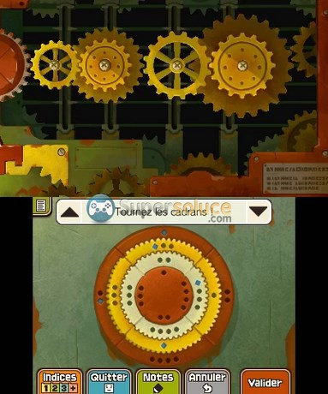

-Un mécanisme qui s'active en mettant les aiguilles sur les bons chiffres

-Les chiffres sont donnés par des photos trouvables dans un plateau déblocable sur le côté de l'horloge. Les photos renvoient à un trombinoscope dans le journal. Les numéros des photos trouvé correspondent aux chiffres de l'horloge.

-Faire deux fois le même dessin de chaque côté de l’horloge, avec des petites différences.

-Résoudre les différences ouvrirait un mécanisme, comme par exemple le plateau cité précédemment.